Gabriel Fernandes Niquini – 19.1.4113
1º)
MOSFET (Transistor de efeito de campo metal - óxido - semicondutor - TECMOS), é um transistor de campo mais comum em circuito tantos digitais como analógicos, usando em sua maioria como amplificador. Sendo um transistor de efeito de campo o MOSFET é controlado por tensão, diferindo dos transistores bipolares que são controlados por corrente.
2º)
- UJT (Transistor de unijunção) é um transistor que pode ser utilizado em osciladores de baixa frequência, disparadores, estabilizadores, geradores de sinais, dentes de serra e em sistemas temporizados
.
- PUT(Transistor de Unijunção Programável) é um transistor que pode ser utilizado em osciladores de baixa frequência, disparadores, estabilizadores, geradores de sinais, dentes de serra e em sistemas temporizados. O PUT não é um dispositivo muito comum nos equipamentos modernos. Basicamente eles serão encontrados em circuitos nos quais se deseja gerar um sinal dente de serra de baixa frequência.

- DIAC(diode AC switch – diodo comutador AC) é um comutador de onda completa ou bidirecional que dispara nos dois sentidos e ambas as polaridades. Uma das aplicações do DIAC são os circuitos Dimmer(regulação de intensidade luminosa.
TRIAC (TRIode for Alternating Current) é utilizado para comutar(chavear) corrente alternada . O TRIAC pode ser disparado tanto por uma tensão positiva quanto negativa aplicada no eletrodo de disparo (gate). Uma vez activado, continua a conduzir até que a corrente eléctrica caia abaixo do valor de corte. Algumas das aplicações do TRIAC são os circuitos Controle de luminosidade para lâmpadas incandescentes, Interruptor de potência com triac, Sequenciador de luzes e etc.

- SCR é um componente que funciona de forma semelhante ao TRIAC, mas apenas conduzindo num sentido.

3º)
O alto-falante terá o sinal amplificado pelo transformador, por conta da corrente alternada. Se a corrente tiver o sentido positivo (+), os capacitores serão carregados e o LED irá acender. Se a corrente tiver o sentido negativo (-), os capacitores irão descarregar, pois os transistores estarão em corte. Enquanto ocorrer a descarga, o LED permanecerá ligado.
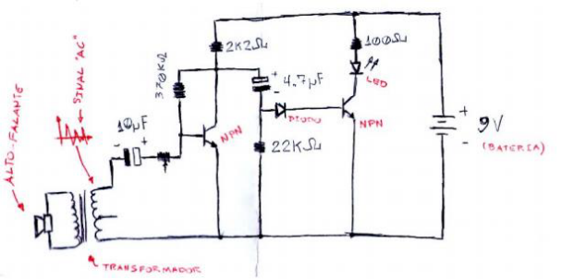
4º)
Situação 1: R1= 0.025kΩ; R2= 25kΩ; R3 = 0,1kΩ; R4 = 0.1kΩ.
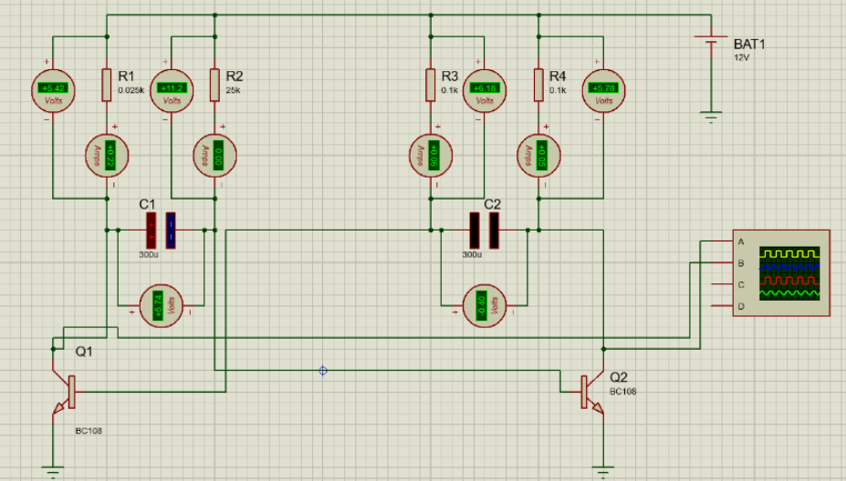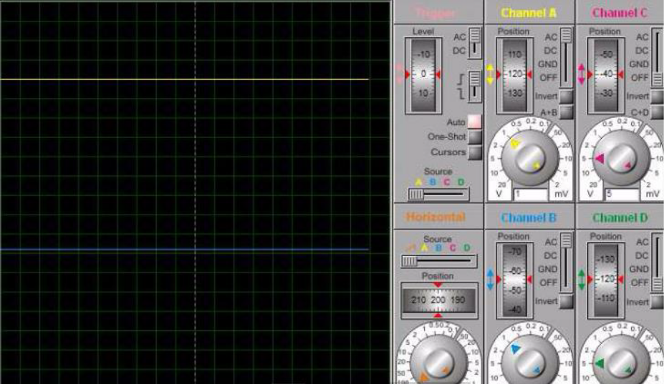
Nessa situação a frequência é aparentemente nula.

Situação 2: R1 = 0.025kΩ; R2 = 25kΩ; R3 = 45kΩ; R4= 0.1kΩ.
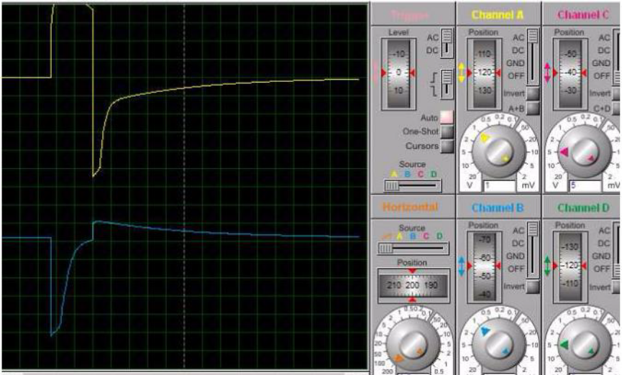
Ao aumentarmos a resistência de R3, notamos que já ocorre uma oscilação na frequência
Situação 3: R1 = 0.05kΩ; R2 = 15kΩ; R3 = 15kΩ; R4 = 0.05kΩ.
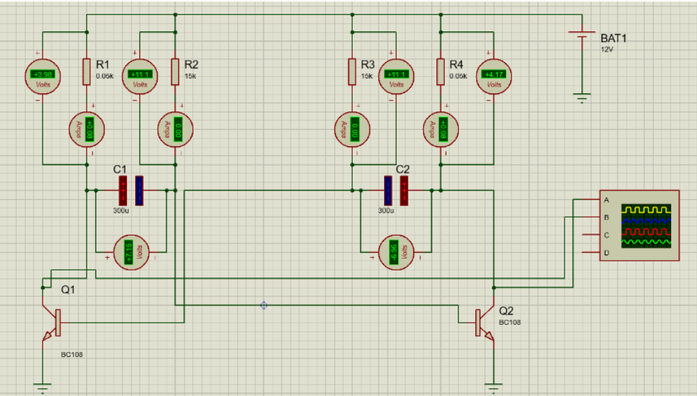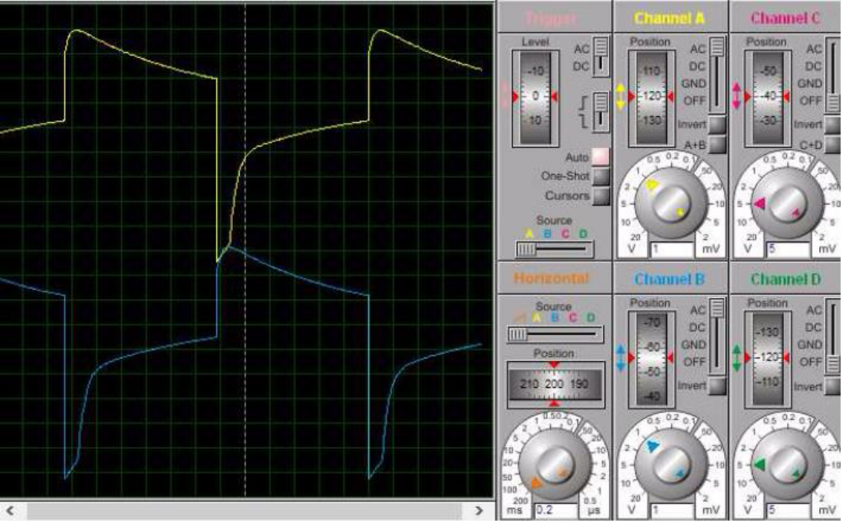
Ao diminuirmos todas as resistências, percebemos que a frequência aumenta.

Situação 4: R1 = 0.025kΩ; R2 = 15kΩ; R3 = 15kΩ; R4 = 0.025kΩ.
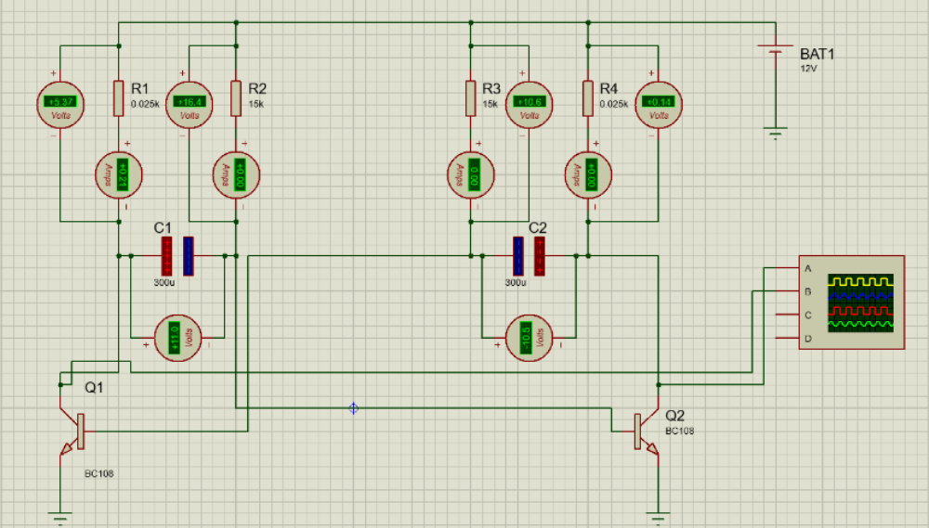
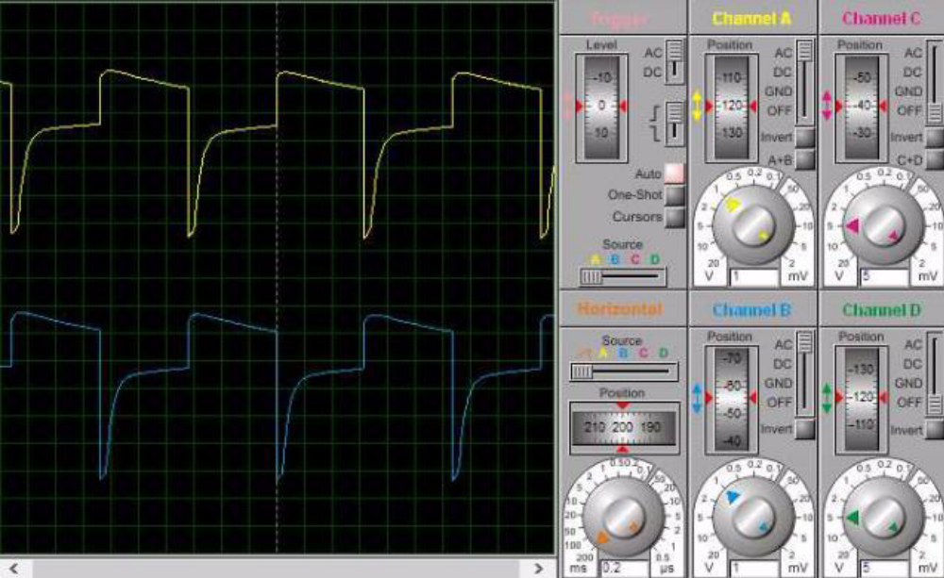
Diminuindo ainda mais a resistência de R1 e R4, a frequência aumenta ainda mais.

5º)
Condição inicial: A e B = 0. O motor está parado. Observe que o Sinal AC está em 0 (motor parado).
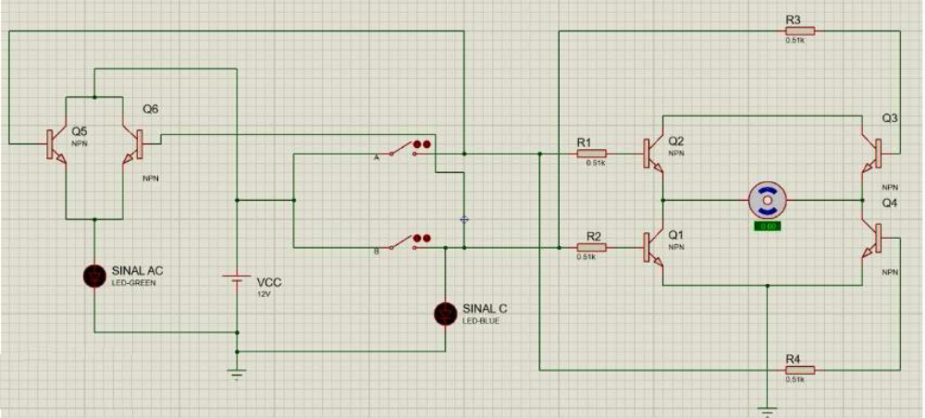
Condição 2: A=1 e B=0. Observe que o motor gira em sentido horário (+), o Sinal AC está em 1 (motor em funcionamento) e o Sinal C está em 0 (motor em sentido horário).
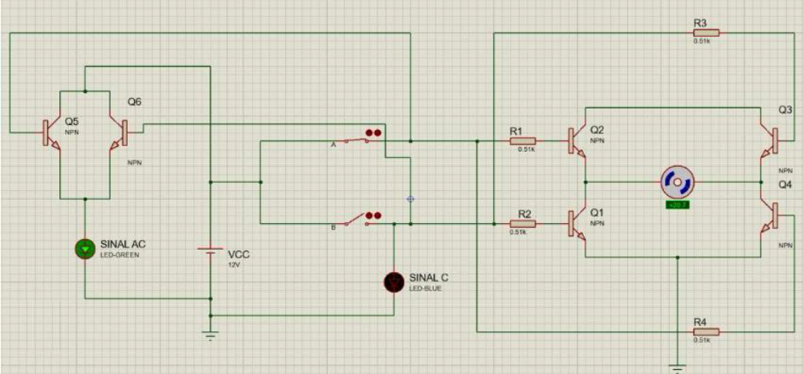

Condição 3: A=0 e B=1. Observe que o motor gira em sentido anti-horário (-), o Sinal AC está em 1 (motor em funcionamento) e o Sinal C está em 1 (motor em sentido anti-horário).
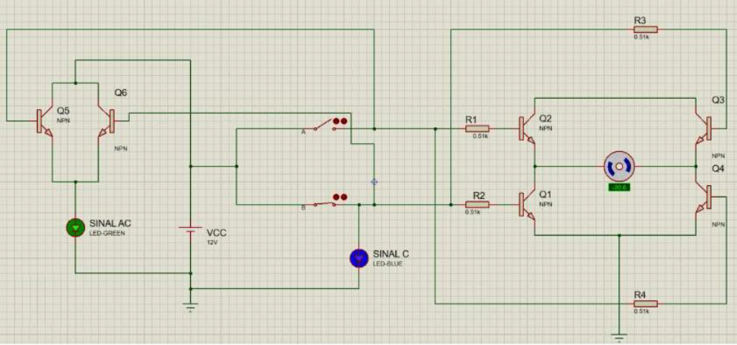

6)
Situação 1
- Fonte POS/NEG:
- Acionamento do diodo POS/NEG;
- Permanece ligado o NEG/POS.
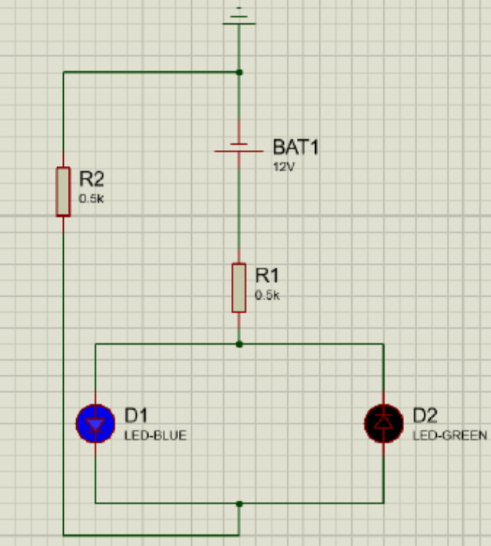

Situação 2
- Fonte NEG/POS
- Acionamento do diodo NEG/POS;
- Permanece desligado o POS/NEG.
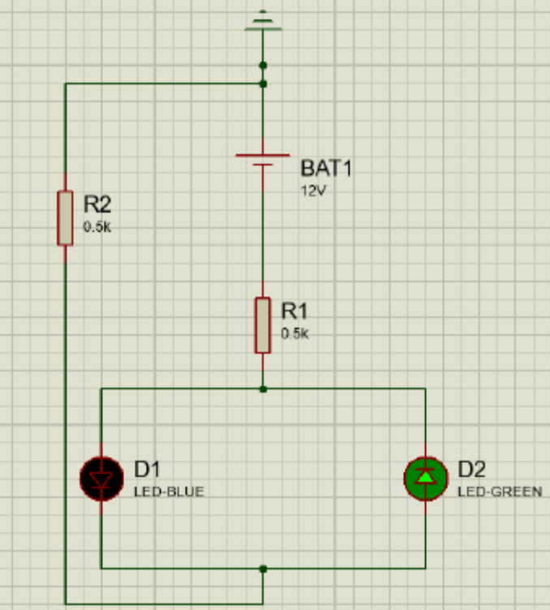

7)
Ambiente com luz: LED desligado.
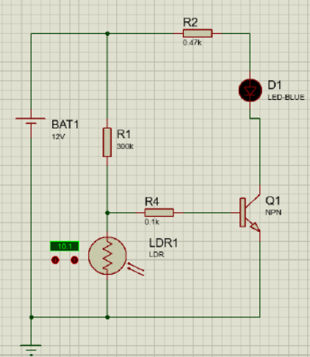

Ambiente escuro: LED ligado.
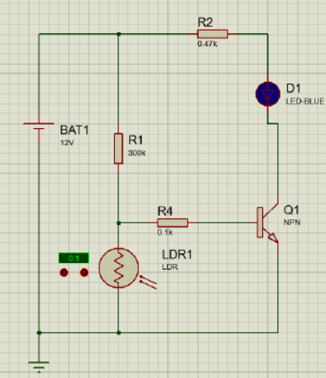

8)
Condição Inicial: Capacitores polarizados e os dois LEDs em corte.
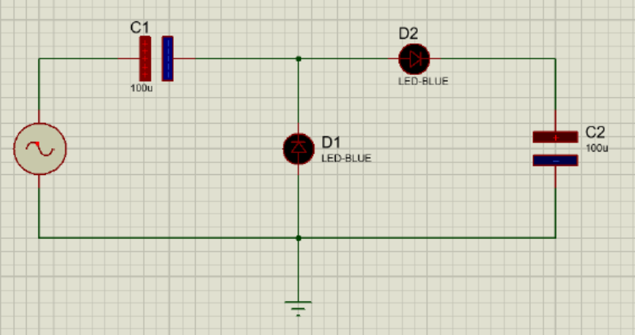

Condição final: Capacitores ainda polarizados. LED1 em condução e LED2 em corte.
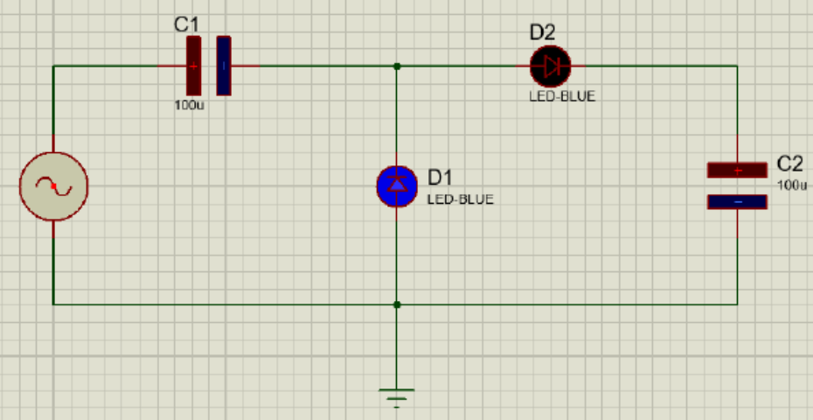

9º)
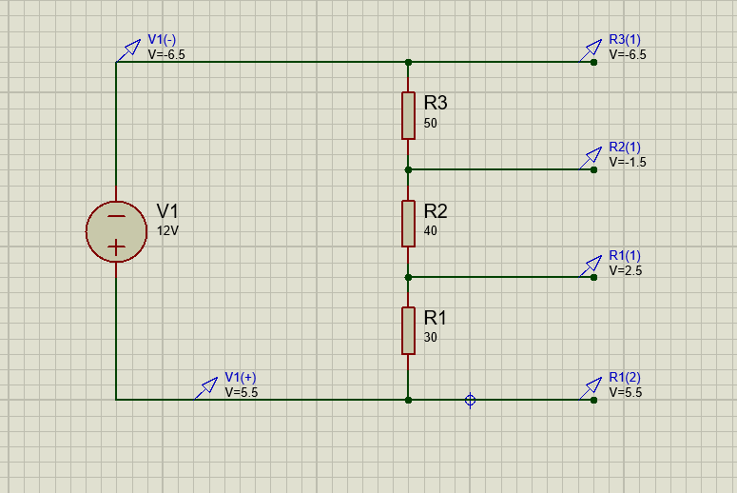
10º)
Malha 1:
I*R – 60 + I1*4 = 0
I*R – 60 + 5*20 =0
I*R -60 + 20 = 0
I*R = 40
Malha 2:
14 + 2*I2 – 4.I1 = 0
14 + 2*I2 – 4*5 = 0
14 + 2*I2 – 20 = 0
2*I2 = 6
I2 = 3
I = I1 + I2
I = 5 + 3
I =8
I*R = 40
8*R = 40
R = 40 / 8
R = 5
11º)
-12 + 2*I + 10*I1 + 2*I + 2*I = 0
-12 + 6*I + 10*0.6 = 0
-12 + 6 + 6I = 0
I = 1A
I = I1 + I2
1 = 0.6 + I2
1 – 0.6 = I2
I2 = 0.4
I2*R – I1*10 = 0
0.4R – 0.6*10 = 0
0.2R – 3 =0
R = 3 / 0.2
R = 3 * 5
R =15

